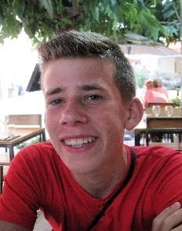Curriculum Vitae van J.P. van Eekelen

**Persoonlijke gegevens**

**_________________________________________________________________________________**

|  |  |
| --- | --- |
| Naam | J.P. van Eekelen |
| Roepnaam | Jenno |
| Adres | Gierelaar 90 |
| Postcode | 4724 DC |
| Woonplaats | Wouw |
| Telefoon | 0165-302419 |
| Mobiel | 06-83394016 |
| Email | [jpvane@home.nl](mailto:jpvane@home.nl) |
| Geboren | 30 oktober 2000 te Wouw |
| Geslacht | Man |
| Nationaliteit | Nederlandse |

**Opleidingen**

**_________________________________________________________________________________**

|  |  |  |  |
| --- | --- | --- | --- |
| *Jaar* | *Opleiding - richting* | *Instelling* | *Diploma* |
| 2013 - 2017 | GTL (profiel techniek) | ’t Ravelijn te Steenbergen | Ja |

**Competenties**

**_________________________________________________________________________________**

Ik ben zorgzaam, leergierig en steek graag de handen uit de mouwen.

**Werkervaring**

**_________________________________________________________________________________**

|  |  |  |
| --- | --- | --- |
| *Jaar* | *Werkgever* | *Functie* |
| 2014 - 2015 | Kinderboerderij Minnebeek | Verzorger (stage/vrijwilligerswerk) |
| 2015 - 2017 | Folderverspreiding Spotta | Bezorger |
| 2016 | Bakkerij Croonen | Vakantiewerk (vakantieperiode) |
| 2016 | C&P Automatisering | Stagiair (stageweek) |
| 2017 | Gova | Medewerker kas (vakantie-zaterdagbaan) |
| 2017 | Valkerijcentrum | Stagiair (Lintstage) |
| 2018 | Zorgboerderij Power to get up | Stagair/werknemer |

**Interesses en aanvullende informatie**

**_________________________________________________________________________________**

Gitaar spelen en actief bij scouting Steenbergen (explorers) & aspirant leiding welpen)